**BÁO CÁO BÀI TẬP LỚN**

**Học phần**: Công nghệ Web (CSE485)

**Mã nhóm**: 175A071359

|  |
| --- |
| **Phân việc trong nhóm** |
| 175A071359- Đỗ Hữu Minh lớp 59PM1 |
| Điểm tự đánh giá của cá nhân: 7 |
| **Ghi chú**: Trưởng nhóm |
| Website bài tập mẫu: https://fpt.edu.vn/ |
| Link github : https://github.com/minhdh72/Btcnweb |
| Tài liệu tham khảo:  - <https://fullstack.edu.vn/>  - https://www.youtube.com/channel/UCxagnMA2evS1Y1fb5qcfUXA |

|  |
| --- |
| 1. **Thiết kế CSDL** |
| * **Lược đồ CSDL** |
|  |

* **Mô tả chi tiết:**

|  |  |  |  |  |
| --- | --- | --- | --- | --- |
| **Tên bảng: user** | | | | |
| Tên trường | Kiểu dữ liệu | Kích thước | Khóa | Mô tả |
| user_id | Int | 11 | x | Mã người dùng |
| username | Varchar | 255 |  | Tên người dùng |
| password | Varchar | 255 |  | Mật khẩu người dùng |
| email | Varchar | 255 |  | Email người dùng |
| permission | int | 11 |  | Phân quyền |

|  |  |  |  |  |
| --- | --- | --- | --- | --- |
| **Tên bảng: posts** | | | | |
| Tên trường | Kiểu dữ liệu | Kích thước | Khóa | Mô tả |
| post_id | Int | 11 | x | Mã bài đăng |
| category_id | int | 11 |  | Mã thể loại |
| title | Varchar | 255 |  | Tiêu đề |
| content | Text |  |  | Nội dung |
| image | Text | 11 |  | Hình ảnh |
| creatdate | datetime |  |  | Ngày cập nhật |

|  |  |  |  |  |
| --- | --- | --- | --- | --- |
| **Tên bảng: category** | | | | |
| Tên trường | Kiểu dữ liệu | Kích thước | Khóa | Mô tả |
| category_id | int | 11 | x | Mã thể loại |
| name | Varchar | 255 |  | Tiêu đề |

1. **Thiết kế giao diện (Điểm cộng)**
   1. **Frontend**

**Giao diện trang chủ**

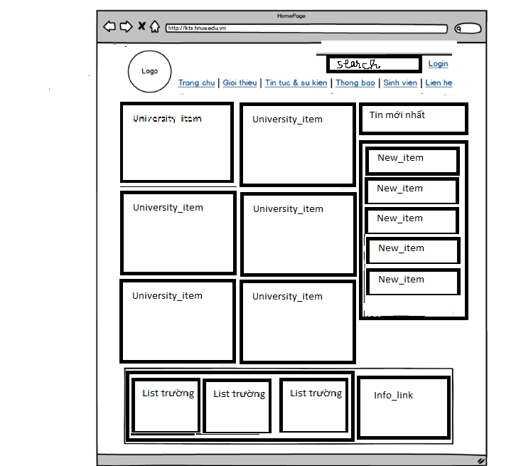

**Giao diện Form đăng kí**

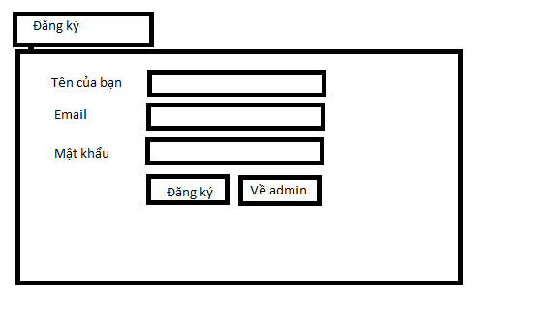

* 1. **Backend**
* **Giao diện người quản trị hệ thống**

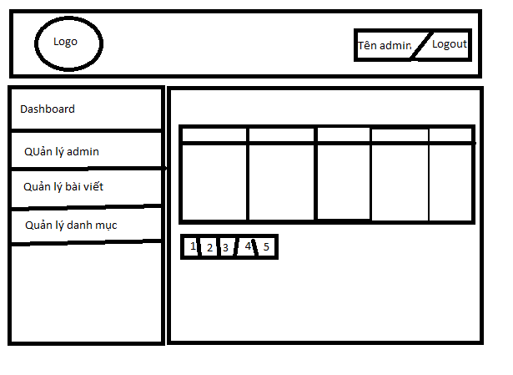

* **Giao diện quản lý bài đăng**

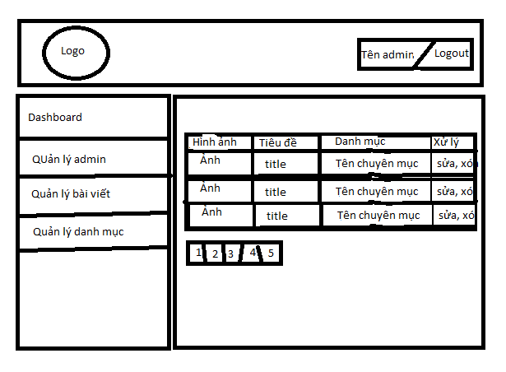

1. **Một số hình ảnh kết quả**

* **Giao diện Trang chủ**

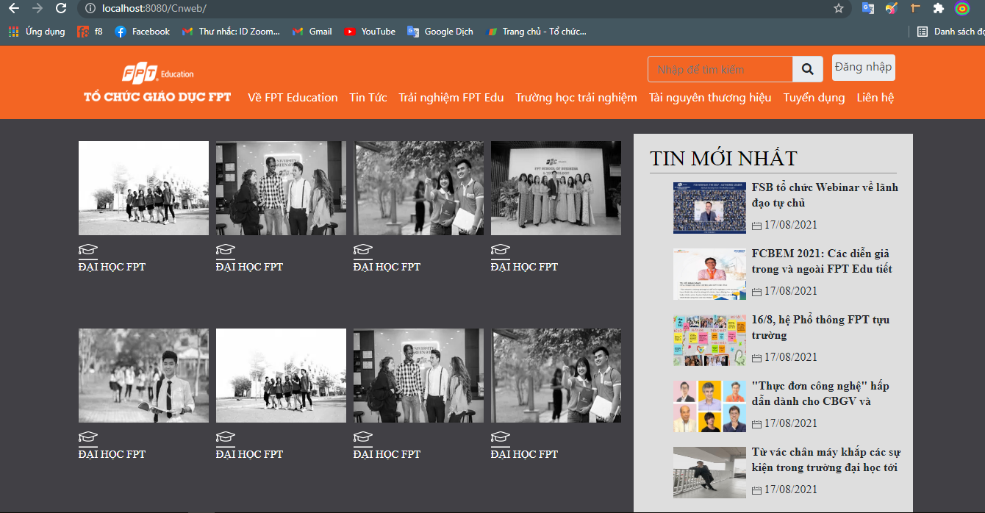

**-Giao diện login**

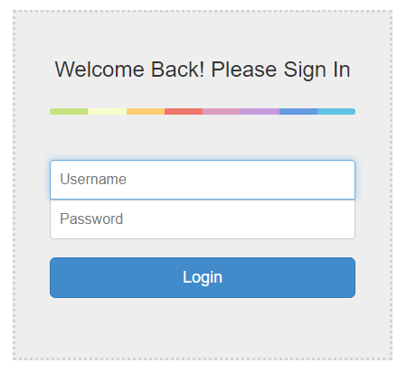

* **Giao diện Quản lý người dùng:**

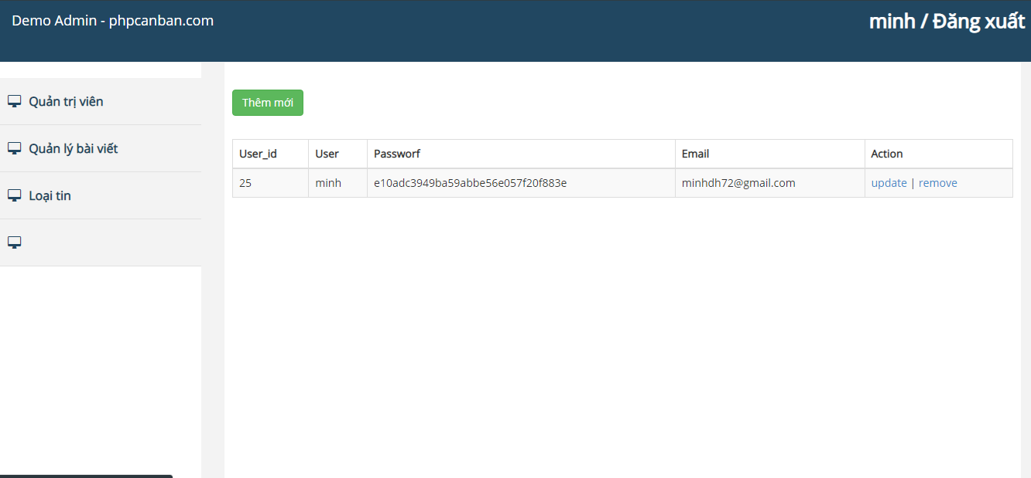

* **Giao diện Quản lý bài viết**

